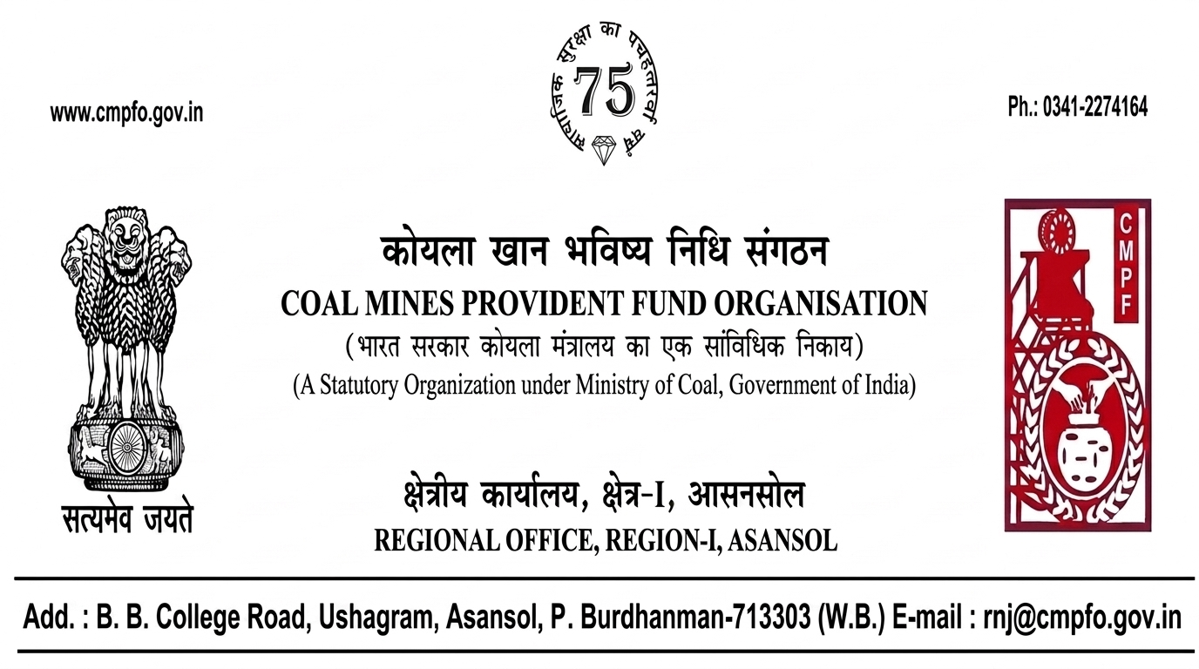
सीपीएफ/{refCode} दिनांक:{date}

सेवा में,
{recipientDesignation},
{recipientOrg},
{recipientLine1},
{recipientLine2}
जिला. {recipientDistrict}
{recipientState}

विषय:- {subject}।
संदर्भ:- {referenceLine}

महोदय,
{body}

भवदीय,

({signatoryName})
{signatoryDesignation}

